STAMBENI i KANCELARIJSKI KONTEJNERI
Stambeni i kancelariski kontejneri su jednostavno, funkcionalno i brzo rešenje manjka prostora za stanovanje, ili rad na terenu, takođe su odlično rešenje za smeštaj porodica ugroženih raznim prirodnim i neprirodnim nepogodama.
Dimenzije
Standardni 20ft kontejner izradjuje se u dimenzijama 6000x2400x2400mm, dužina kontejnera može biti 0d 3000-12000mm, a može se na zahtev kupca izrađivati i u drugim dimenzijama, a takođe se kombinovanjem više tipskih kontejnera mogu praviti čitava naselja.
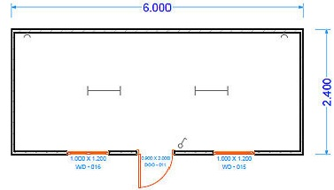
Konstrukcija i izolacija
Konstrukcija kontejnera se izrađuje od čeličnih profila 2-4mm debljine, zaštićenih osnovnom bojom u dva premaza i bojenih u RAL po zahtevu investitora.
Pod, krov i zidovi kontejnera se izrađuju od termoizolacionih sendvič panela sa ispunom od poliuretana, ili mineralne vune. Debljina panela zavisi od zahteva kupca i klimatskih uslova u koje će kontejner biti smešten. Debljina može biti od 40-120mm.
Kontejner u standardnoj izvedbi ima dva ugrađena PVC prozora sa termo staklom dimenzija 1000x1200mm i PVC ulazna vrata dimenzija 900x2000mm.
Enterijer
Pod kontejnera je presvučen vodootpornom šperpločom, a potom laminatom. Ugrađene su monofazne električne instalacije, uključujući spoljni UKO-UTO priključak za kopčanje na mrežu, razvodnu kutiju sa osiguračima i FID sklopkom, dva neonska svetla sa prekidačem i dve utičnice. Po zahtevu kupca instalacije mogu biti i trofazne.
Opcije
U kontejnere se po zahtevu kupca mogu opremiti toaleti, kupatila i kuhinje sa kompletnom vodovodnom I kanalizacionom instalacijom. U kupatilima I toaletima se izrađuje keramički pod I može biti ugrađen bojler. Kuhinje se opremaju sudoperom, mini šporetom, radnim stolom I visećim elementom, na zahtev se može ugraditi I frižider.
Mogu se ugrađivati klima uređaji I grejna tela.
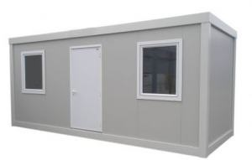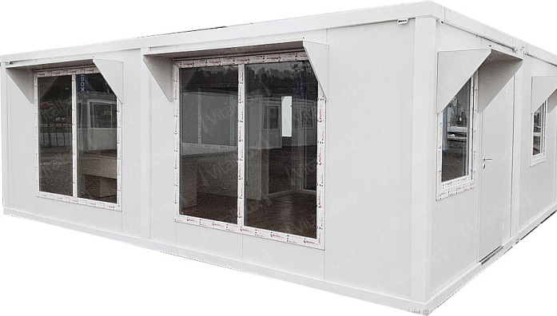
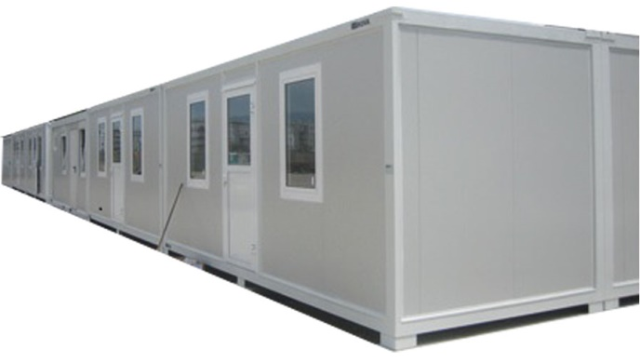
Transport
Kontejneri se zbog uštede na transportu na udaljenije destinacije šalju u transportnom pakovanju (rasklopljeni) I tada na šleper staje osam kontejnera. Na odredištu ih je potrebno sastaviti.

